泗水县审计局2022年政府信息公开工作年度报告

本报告由泗水县审计局按照《中华人民共和国政府信息公开条例》（以下简称《条例》）和《中华人民共和国政府信息公开工作年度报告格式》（国办公开办函〔2021〕30号）要求编制。
本报告内容包括总体情况、主动公开政府信息情况、收到和处理政府信息公开申请情况、政府信息公开行政复议和行政诉讼情况、存在的主要问题及改进情况、其他需要报告的事项等六部分内容。
本报告所列数据的统计期限自2022年1月1日起至2022年12月31日止。本报告电子版可在“中国·泗水”政府门户网站（http://www.sishui.gov.cn/）查阅或下载。如对本报告有疑问，请与泗水县审计局联系（地址：泗水县泗河路015号，联系电话：0537-6598098）。
一、总体情况
2022年，我局认真贯彻落实《中华人民共和国政府信息公开条例》，坚持以公开为常态、不公开为例外，遵循公正、公平、合法、便民的原则，统一思想、健全机制、拓宽渠道、优化服务，进一步加强对本单位政府信息公开工作的组织领导，明确职责，完善政府信息公开机制，依法主动公开各类政府信息，有效保障了政府信息公开工作的稳步推进。
（一）主动公开
2022年，我局进一步完善政府信息公开制度，及时、准确地公开本部门信息。2022年全年共公开信息39条；其中政策文件4条，机构职能信息2条，领导信息1条，评估落实18条，财政预算决算2条，规划计划1条，公告公示4条，组织管理7条。
（二）依申请公开
2022年，泗水县审计局无依申请公开情况，政府信息公开申请未向申请人收取任何费用。
（三）政府信息管理情况
2022年，我局进一步完善信息管理制度建设，建立信息公开动态调整机制，不断规范和完善政务公开内容，不断丰富政务公开形式，及时调整局政务公开领导小组，明确责任领导和责任人，进一步完善政务公开协调运行机制。
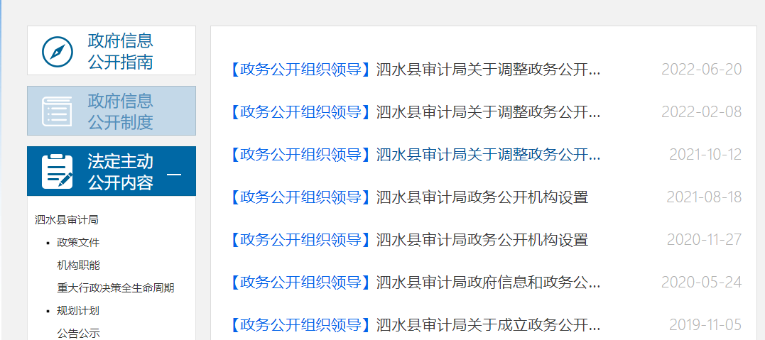
（四）政府信息公开平台建设情况
泗水县审计局信息公开平台主要依托泗水县人民政府门户网站进行全文电子化公开，及时发布实时部门动态信息，提高信息公开透明度、时效性。
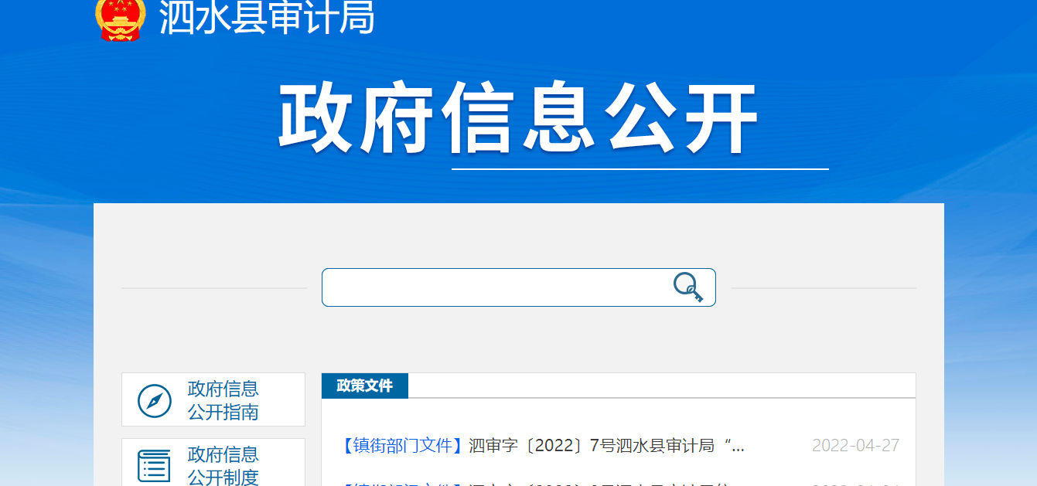
（五）监督保障情况
成立泗水县审计局政务信息公开工作领导小组，由主要负责同志担任组长，主持、指导、监督政务公开工作。设立专门政务公开机构，由1人专职，2人兼职，统筹推进政务信息公开工作，规范泗水县审计局政府信息公开指南，公开监督渠道，接受社会各界监督。
二、主动公开政府信息情况
第二十条第（一）项
信息内容 | 本年制发件数 | 本年废止件数 | 现行有效件数
规章 | 0 | 0 | 0
行政规范性文件 | 0 | 0 | 0
第二十条第（五）项
信息内容 | 本年处理决定数量
行政许可 | 0
第二十条第（六）项
信息内容 | 本年处理决定数量
行政处罚 | 0
行政强制 | 0
第二十条第（八）项
信息内容 | 本年收费金额（单位：万元）
行政事业性收费 | 0
三、收到和处理政府信息公开申请情况
（本列数据的勾稽关系为：第一项加第二项之和，  等于第三项加第四项之和） |  |  | 申请人情况
 |  |  | 自然人 | 法人或其他组织 |  |  |  |  | 总计
 |  |  | 自然人 | 商业企业 | 科研机构 | 社会公益组织 | 法律服务机构 | 其他 | 总计
一、本年新收政府信息公开申请数量 |  |  | 0 | 0 | 0 | 0 | 0 | 0 | 0
二、上年结转政府信息公开申请数量 |  |  | 0 | 0 | 0 | 0 | 0 | 0 | 0
三、本年度办理结果 | （一）予以公开 |  | 0 | 0 | 0 | 0 | 0 | 0 | 0
三、本年度办理结果 | （二）部分公开（区分处理的，只计这一情形，不计其他情形） |  | 0 | 0 | 0 | 0 | 0 | 0 | 0
三、本年度办理结果 | （三）不予公开 | 1.属于国家秘密 | 0 | 0 | 0 | 0 | 0 | 0 | 0
三、本年度办理结果 | （三）不予公开 | 2.其他法律行政法规禁止公开 | 0 | 0 | 0 | 0 | 0 | 0 | 0
三、本年度办理结果 | （三）不予公开 | 3.危及“三安全一稳定” | 0 | 0 | 0 | 0 | 0 | 0 | 0
三、本年度办理结果 | （三）不予公开 | 4.保护第三方合法权益 | 0 | 0 | 0 | 0 | 0 | 0 | 0
三、本年度办理结果 | （三）不予公开 | 5.属于三类内部事务信息 | 0 | 0 | 0 | 0 | 0 | 0 | 0
三、本年度办理结果 | （三）不予公开 | 6.属于四类过程性信息 | 0 | 0 | 0 | 0 | 0 | 0 | 0
三、本年度办理结果 | （三）不予公开 | 7.属于行政执法案卷 | 0 | 0 | 0 | 0 | 0 | 0 | 0
三、本年度办理结果 | （三）不予公开 | 8.属于行政查询事项 | 0 | 0 | 0 | 0 | 0 | 0 | 0
三、本年度办理结果 | （四）无法提供 | 1.本机关不掌握相关政府信息 | 0 | 0 | 0 | 0 | 0 | 0 | 0
三、本年度办理结果 | （四）无法提供 | 2.没有现成信息需要另行制作 | 0 | 0 | 0 | 0 | 0 | 0 | 0
三、本年度办理结果 | （四）无法提供 | 3.补正后申请内容仍不明确 | 0 | 0 | 0 | 0 | 0 | 0 | 0
三、本年度办理结果 | （五）不予处理 | 1.信访举报投诉类申请 | 0 | 0 | 0 | 0 | 0 | 0 | 0
三、本年度办理结果 | （五）不予处理 | 2.重复申请 | 0 | 0 | 0 | 0 | 0 | 0 | 0
三、本年度办理结果 | （五）不予处理 | 3.要求提供公开出版物 | 0 | 0 | 0 | 0 | 0 | 0 | 0
三、本年度办理结果 | （五）不予处理 | 4.无正当理由大量反复申请 | 0 | 0 | 0 | 0 | 0 | 0 | 0
三、本年度办理结果 | （五）不予处理 | 5.要求行政机关确认或重新出具已获取信息 | 0 | 0 | 0 | 0 | 0 | 0 | 0
三、本年度办理结果 | （六）其他处理 | 1.申请人无正当理由逾期不补正、行政机关不再处理其政府信息公开申请 | 0 | 0 | 0 | 0 | 0 | 0 | 0
三、本年度办理结果 | （六）其他处理 | 2.申请人逾期未按收费通知要求缴纳费用、行政机关不再处理其政府信息公开申请 | 0 | 0 | 0 | 0 | 0 | 0 | 0
三、本年度办理结果 | （六）其他处理 | 3.其他 | 0 | 0 | 0 | 0 | 0 | 0 | 0
三、本年度办理结果 | （七）总计 |  | 0 | 0 | 0 | 0 | 0 | 0 | 0
四、结转下年度继续办理 |  |  | 0 | 0 | 0 | 0 | 0 | 0 | 0
四、政府信息公开行政复议、行政诉讼情况
行政复议 |  |  |  |  | 行政诉讼
结果  维持 | 结果纠正 | 其他结果 | 尚未  审结 | 总  计 | 未经复议直接起诉 |  |  |  |  | 复议后起诉
 |  |  |  |  | 结果维持 | 结果纠正 | 其他  结果 | 尚未  审结 | 总计 | 结果维持 | 结果  纠正 | 其他  结果 | 尚未审结 | 总计
0 | 0 | 0 | 0 | 0 | 0 | 0 | 0 | 0 | 0 | 0 | 0 | 0 | 0 | 0
五、存在的主要问题及改进情况
2022年度我局信息公开工作得到有效推进，但还存在以下问题：一是政务信息公开的数量相对较少，对政府信息公开重要性的认识仍需进一步提高；二是部门动态的信息公开仍需进一步丰富其内容。今后，我局将认真落实县政府信息公开工作的各项目标任务，进一步加大学习培训和依法行政工作力度，不断增强机关工作人员的信息公开意识，提高信息公开工作的执行力。
六、其他需要报告的事项
（一）依据《政府信息公开信息处理费管理办法》收取信息处理费的情况。
2022年，县审计局未收取信息处理费。
（二）落实上级年度政务公开工作要点情况。
2022年，县审计局严格落实上级年度政务公开工作要点，主要包括健全局内部政务公开工作制度、拓宽政务公开信息发布渠道、优化政策文件解读、开展政务公开业务培训等内容。
（三）人大代表建议和政协提案办理结果公开情况。
2022年，县审计局未收到人大代表建议和政协提案相关信息。
（四）年度政务公开工作创新情况。
2022年，县审计局高度重视政务公开工作，不断拓宽公开渠道。一是加强组织领导，明确科室职责，建立“一网统筹联动、工作闭环运行、纠纷多元化解、执法高效有力”的工作机制”；二是明确办理程序，强化办理质量，提升办理效率，有效化解社会矛盾；三是重视督导复核，定期分析研判，建立定期通报制度。
​

